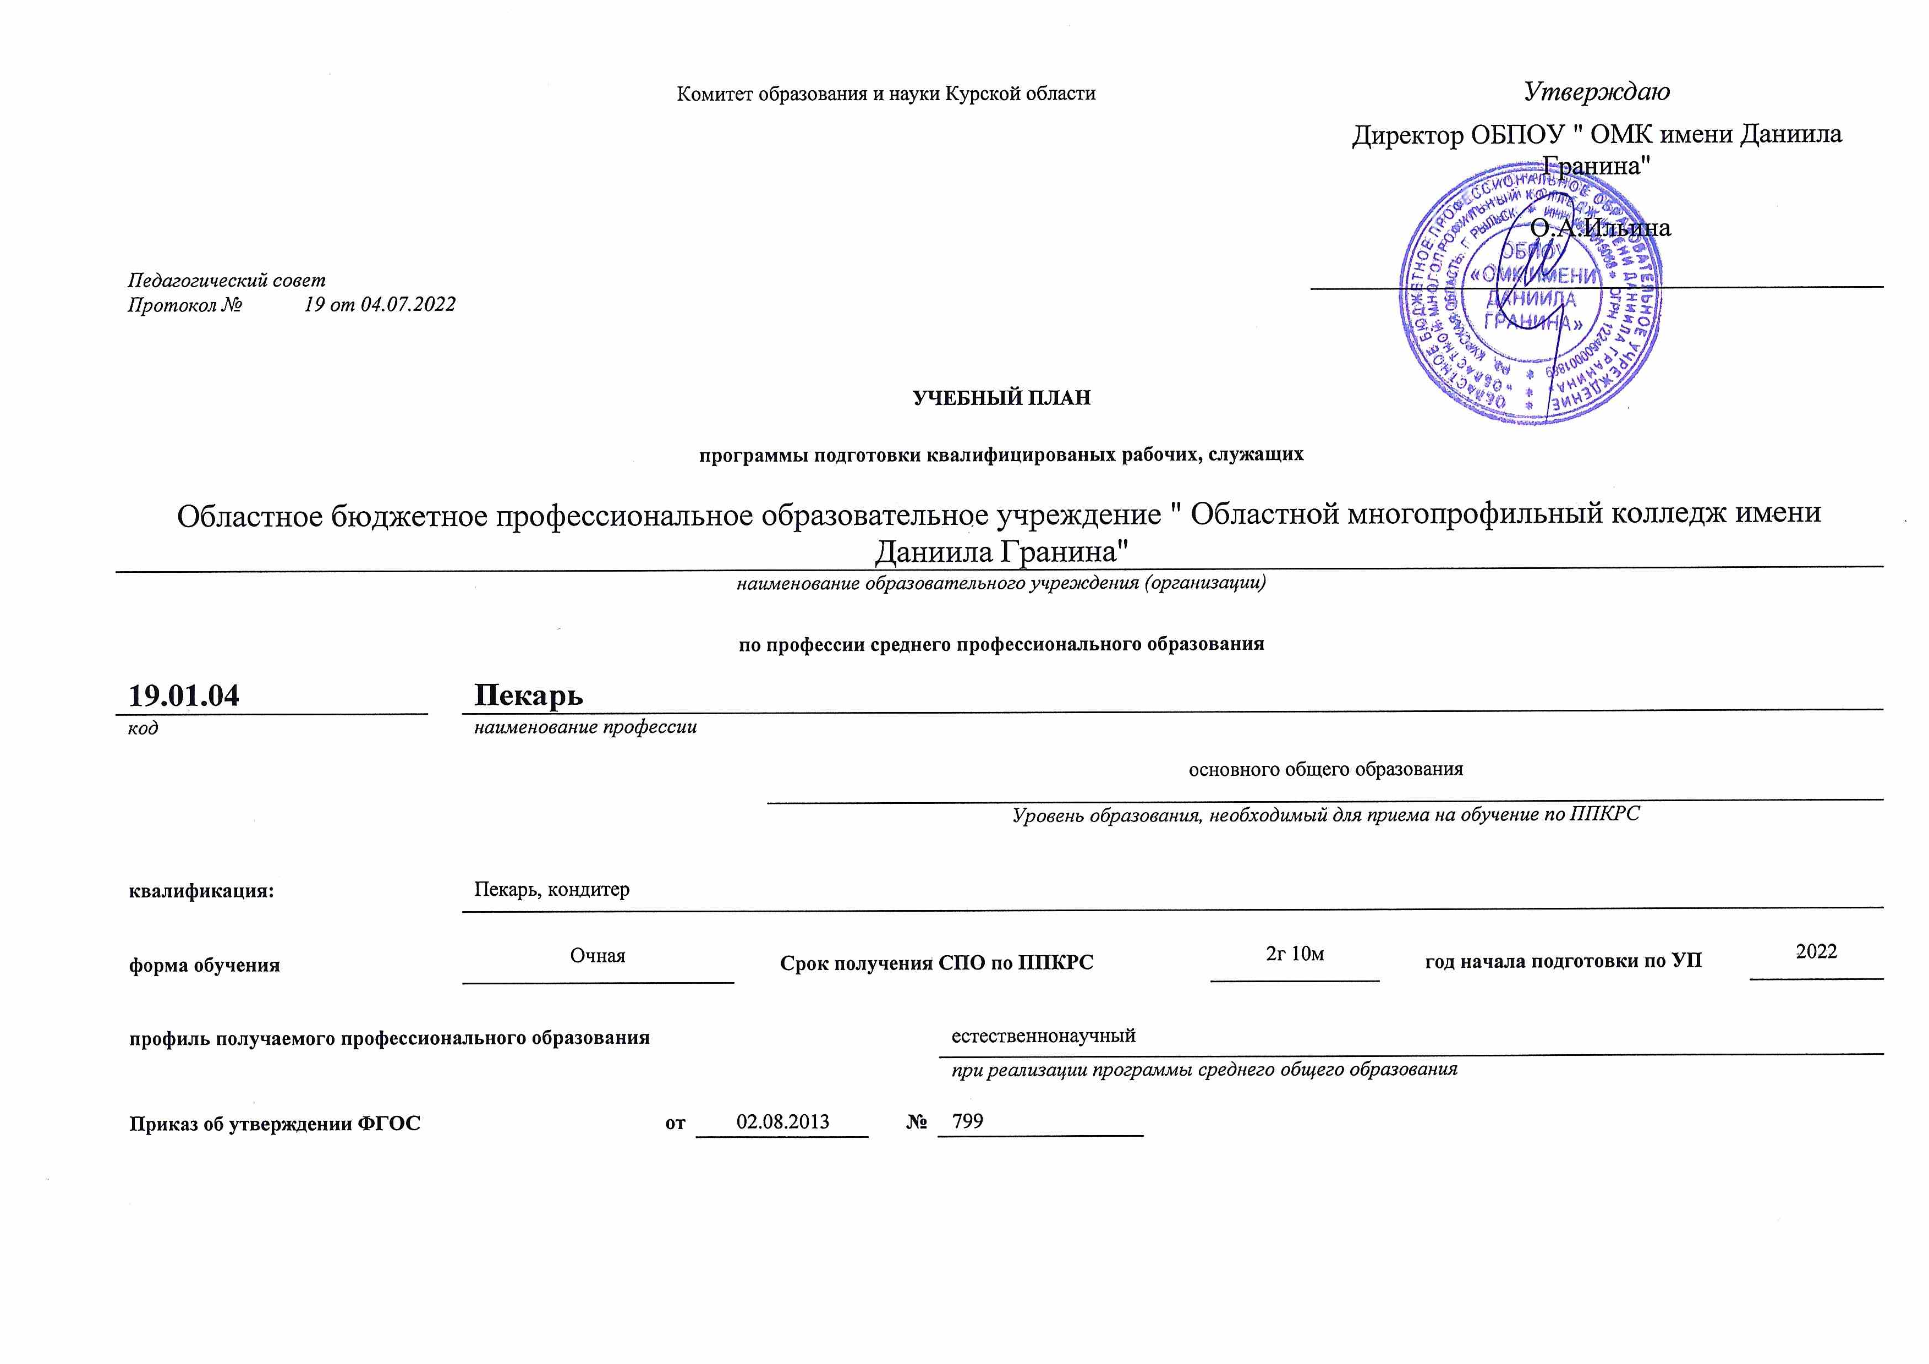



**План учебного процесса** (для ППССЗ)

| **Индекс** | **Наименование циклов, дисциплин, профессиональных модулей, МДК, практик** | **Формы промежуточной**  **аттестации** |  | **Учебная нагрузка обучающихся (час.)** | | | | | **Распределение учебной нагрузки** (включая аудиторную нагрузку и все виды практики в составе профессиональных модулей) **по курсам и семестрам**  **(час. в семестр)** | | | | | |
| --- | --- | --- | --- | --- | --- | --- | --- | --- | --- | --- | --- | --- | --- | --- |
| **максимальная** | **самостоятельная**  **учебная работа** |  | **Аудиторная** | | | I курс | | II курс | | III курс | |
| **всего занятий** |  | | в т. ч. | 1 сем.  17нед. | 2 сем.  20нед. | 3 сем.  11нед.  2 пр. | 4 сем.  20нед.  2 пр. | 5 сем.  6нед  2пр.. | 6 сем.  3нед  5 пр. |
| **Теоретические занятия** | **лаб. и практ. занятий** | **курсовых работ (проектов)** |
| **1** | **2** | **3** | **4** | **5** | **6** | **7** |  | **8** | **9** | **10** | **11** | **12** | **13** | **14** |
| **ОД** | **ОБЩЕОБРАЗОВАТЕЛЬНЫЙ ЦИКЛ** |  | **2865** | **813** | **2052** | **1246** | **825** |  | **561** | **630** | **384** | **527** |  |  |
|  | **Базовые дисциплины** |  | **1832** | **503** | **1338** | **739** | **589** |  | **357** | **399** | **276** | **323** |  |  |
| ОУД.01. | Русский язык | **Эк(2)** | 170 | 42 | 128 | 80 | 48 |  | 4(68) | 3(60) |  |  |  |  |
| ОУД.02. | Литература | **ДЗ(4)** | 220 | 53 | 167 | 167 |  |  | 2(34) | 2(40) | 3(33) | 3(60) |  |  |
| ОУД.03. | Иностранный язык | **ДЗ(4)** | 248 | 81 | 167 |  | 167 |  | 2(34) | 2(40) | 3(33) | 3(60) |  |  |
| ОУД.04.(у) | Математика | **Э(4)** | 428 | 100 | 328 | 200 | 128 |  | 6(102) | 4(80) | 6(66) | 4(80) |  |  |
| ОУД.05. | История | **ДЗ(4)** | 325 | 85 | 240 | 200 | 40 |  | 2(34) | 3(60) | 6(66) | 4(80) |  |  |
| ОУД.06. | Физическая культура | **З(1-3), ДЗ(4)** | 279 | 106 | 173 | 13 | 160 |  | 3(51) | 3(60) | 2(22) | 2(40) |  |  |
| ОУД.07. | Основы безопасности жизнедеятельности | **ДЗ(2)** | 100 | 26 | 74 | 50 | 24 |  | 2(34) | 2(40) |  |  |  |  |
| ОУД.08. | Астрономия | **ДЗ(4)** | 50 | 10 | 40 | 30 | 10 |  |  | 2(40) |  |  |  |  |
|  | **Профильные дисциплины** |  | **740** | **219** | **530** | **356** | **174** |  | **102** | **120** | **88** | **211** |  |  |
| ОУД.09. | Информатика | **ДЗ(4)** | 258 | 82 | 176 | 106 | 70 |  | 2(34) | 2(40) | 2(22) | 4(80) |  |  |
| ОУД.10.(у) | Химия | **Эк(4)** | 416 | 122 | 294 | 200 | 94 |  | 4(68) | 4(80) | 6(66) | 4(80) |  |  |
| ОУД.11. | Родная литература | **ДЗ(1)** | 66 | 15 | 60 | 50 | 10 |  |  |  |  | 3(60) |  |  |
| **ПОО** | **Предлагаемые ОО** |  | **293** | **91** | **182** | **150** | **62** |  | **102** | **80** |  |  |  |  |
| ОУП.12.(у) | Биология с элементами экологии | **ДЗ(2)** | 273 | 91 | 182 | 120 | 62 |  | 6(102) | 4(80) |  |  |  |  |
| **ПП** | **ПРОФЕССИОНАЛЬНАЯ ПОДГОТОВКА** |  | **1080** | **268** | **720** | **423** | **297** |  | **51** | **208** | **81** | **166** | **216** | **108** |
| **ОП** | **Общепрофессиональный цикл** |  | **131** | **29** | **104** | **64** | **32** |  |  | **40** |  | **32** | **32** |  |
| ОП.01 | Основы микробиологии, санитарии и гигиены в пищевом производстве | **З(2)** | 52 | 12 | 40 | 30 | 10 |  |  | 2(40) |  |  |  |  |
| ОП.02 | Экономические и правовые основы производственной деятельности | **З(5)** | 46 | 10 | 36 | 30 | 6 |  |  |  |  |  | 6(36) |  |
| ОП.03 | Безопасность жизнедеятельности | **ДЗ(4)** | 50 | 10 | 40 | 24 | 16 |  |  |  |  | 2(40) |  |  |
| * |  |  |  |  |  |  |  |  |  |  |  |  |  |  |
| **П** | **Профессиональный учебный цикл** |  | **869** | **203** | **582** | **357** | **227** |  |  | **3(66)** | **81** | **134** | **172** | **80** |
| **ПМ** | **Профессиональные модули** |  | **869** | **203** | **565** | **357** | **227** |  | **51** | **168** | **5(85)** | **134** | **172** | **80** |
| **ПМ.02** | **Приготовление теста** |  | **306** | **83** | **199** | **148** | **50** |  | **51** | **168** | **5(85)** |  |  |  |
| МДК.02.01 | Технология приготовления теста для хлебобулочных изделий | **ДЗ(2)** | 166 | 55 | 111 | 85 | 26 |  | 3(51) | 3(60) |  |  |  |  |
| МДК.02.02 | Технология приготовления теста для мучных кондитерских изделий | **ДЗ(3)** | 113 | 25 | 88 | 58 | 30 |  |  |  | 8(88) |  |  |  |
| МДК* |  |  |  |  |  |  |  |  |  |  |  |  |  |  |
| УП.02.01 | Учебная практика | **ДЗ(3)** |  |  | **180** |  |  |  |  | 108 | 72 |  |  |  |
| УП* |  |  |  |  |  |  |  |  |  |  |  |  |  |  |
| ПП.02.01 | Производственная практика | ДЗ(3) |  |  | 144 |  |  |  |  |  | 144 |  |  |  |
| ПП* |  |  |  |  |  |  |  |  |  |  |  |  |  |  |
| ПM.01.ЭК | Квалификационный экзамен | Эк (3) |  |  |  |  |  |  |  |  |  |  |  |  |
|  | Всего часов с учетом практик |  | 630 |  | 522 |  |  |  |  |  |  |  |  |  |
| **ПМ.03.** | **Разделка теста** |  | **255** | **85** | **170** | **85** | **85** |  |  |  |  | **140** | **30** |  |
| МДК.03.01 | Технологии деления теста, формования тестовых заготовок | Эк(4) | 150 | 50 | 100 | 50 | 50 |  |  |  |  | 5(100) |  |  |
| МДК.03.02 | Технологии разделки мучных кондитерских изделий | ДЗ(5) | 105 | 35 | 70 | 35 | 35 |  |  |  |  | 2(40) | 5(30) |  |
| МДК* |  |  |  |  |  |  |  |  |  |  |  |  |  |  |
| УП.03.01 | Учебная практика | ДЗ(5) | 144 |  | 144 |  |  |  |  |  |  | 72 | 72 |  |
| УП* |  |  |  |  |  |  |  |  |  |  |  |  |  |  |
| ПП.03.01 | Производственная практика | ДЗ(5) | 288 |  | 288 |  |  |  |  |  |  | 288 |  |  |
| ПП* |  |  |  |  |  |  |  |  |  |  |  |  |  |  |
| ПM.03.ЭК | Квалификационный экзамен | Эк (5) |  |  |  |  |  |  |  |  |  |  |  |  |
|  | Всего часов с учетом практик |  | 688 |  | 604 |  |  |  |  |  |  |  |  |  |
| **ПМ.04.** | **Термическая обработка теста и отделка поверхности хлебобулочных изделий** |  | **197** | **39** | **138** | **67** | **67** |  |  |  |  |  | **128** |  |
| МДК.04.01 | Технологии выпекания хлеба, хлебобулочных, бараночных изделий и сушки сухарных изделий | **Э(5)** | 107 | 35 | 72 | 35 | 37 |  |  |  |  |  | 12(72) |  |
| МДК.04.02 | Технология приготовления выпеченных полуфабрикатов и отделки мучных кондитерских изделий | Э(5) | 99 | 33 | 66 | 33 | 33 |  |  |  |  |  | 11(66) |  |
| МДК* |  |  |  |  |  |  |  |  |  |  |  |  |  |  |
| УП.04.01 | Учебная практика | ДЗ(6) | 204 |  | 204 |  |  |  |  |  |  |  |  | 204 |
| УП* |  |  |  |  |  |  |  |  |  |  |  |  |  |  |
| ПП.04.01 | Производственная практика | ДЗ(6) | 288 |  | 288 |  |  |  |  |  |  |  |  | 288 |
| ПП* |  |  |  |  |  |  |  |  |  |  |  |  |  |  |
| ПM.04.ЭК | Квалификационный экзамен | Эк (6) |  |  |  |  |  |  |  |  |  |  |  |  |
|  | Всего часов с учетом практик |  | 689 |  | 626 |  |  |  |  |  |  |  |  |  |
| **ПМ.05.** | **Укладка и упаковка готовой продукции** |  | **110** | **26** | **78** | **70** | **10** |  |  |  |  |  |  | **26(78)** |
| МДК.05.01 | Технологии упаковки и укладки готовой продукции | ДЗ(6) | 110 | 26 | 78 | 70 | 10 |  |  |  |  |  |  | 26(78) |
| МДК* |  |  |  |  |  |  |  |  |  |  |  |  |  |  |
| УП.05.01 | Учебная практика | ДЗ(6) | 12 |  | 12 |  |  |  |  |  |  |  |  | 12 |
| УП* |  |  |  |  |  |  |  |  |  |  |  |  |  |  |
| ПП.05.01 | Производственная практика | ДЗ(6) | 144 |  | 144 |  |  |  |  |  |  |  |  | 144 |
| ПП* |  |  |  |  |  |  |  |  |  |  |  |  |  |  |
| ПM.05.ЭК | Квалификационный экзамен | Эк (6) |  |  |  |  |  |  |  |  |  |  |  |  |
|  | Всего часов с учетом практик |  | 266 |  | 236 |  |  |  |  |  |  |  |  |  |
| ПМ* |  |  |  |  |  |  |  |  |  |  |  |  |  |  |
| ФК.00 | ФИЗИЧЕСКАЯ КУЛЬТУРА | ДЗ(6) | 78 | 36 | 42 | 2 | 40 |  |  |  |  |  | 2(12) | 10(30) |
|  | Учебная и производственная практики |  | 1404 |  | 1404 |  |  |  |  | 108 | 216 | 72 | 360 | 648 |
|  | Учебная практика |  | 540 |  | 540 |  |  |  |  | 108 | 72 | 72 | 72 | 216 |
|  | Концентрированная |  | 540 |  | 540 |  |  |  |  | 108 | 72 | 72 | 72 | 216 |
|  | Рассредоточенная |  |  |  |  |  |  |  |  |  |  |  |  |  |
|  | Производственная (по профилю специальности) практика |  | 864 |  | 864 |  |  |  |  |  | 144 |  | 288 | 432 |
|  | Концентрированная |  | 864 |  | 864 |  |  |  |  |  | 144 |  | 288 | 432 |
|  | Рассредоточенная |  |  |  |  |  |  |  |  |  |  |  |  |  |
|  | Государственная итоговая аттестация |  | 72 |  | 72 |  |  |  |  |  |  |  |  | 72 |
|  | Защита выпускной квалификационной работы |  | 72 |  | 72 |  |  |  |  |  |  |  |  | 72 |
| КОНСУЛЬТАЦИЯ по О | |  | **68** | | | | | | **18** | **30** | **18** | **2** |  |  |
| в т.ч. в период обучения по циклам | |  | **68** | | | | | | **18** | **30** | **18** | **2** |  |  |
| КОНСУЛЬТАЦИЯ по ПП | |  | 92 | | | | | | 4 | 8 | 15 | 25 | 34 | 6 |
| в т.ч. в период обучения по циклам | |  | 92 | | | | | | 4 | 8 | 15 | 25 | 34 | 6 |
| ВСЕГО ПО ДИСЦИПЛИНАМ И МДК | |  | 3998 | 1226 | 2772 | 1856 | 916 |  | 612 | 720 | 390 | 726 | 216 | 108 |
| ВСЕГО ПО ДИСЦИПЛИНАМ И МДК (С КОНСУЛЬТАЦИЯМИ В ПЕРИОД ОБУЧЕНИЯ ПО ЦИКЛАМ) | |  | 4158 | 1226 | 2772 | 1856 | 916 |  | 612 | 720 | 390 | 726 | 216 | 108 |